一、实验目的

1、掌握磁滞回线和磁化曲线及矫顽力、剩磁和磁导率的概念。
2、学会用示波器测绘磁滞回线及磁化曲线。
3、学会用磁滞回线确定饱和磁感应强度Bs、剩磁Br和矫顽力Hc的数值。

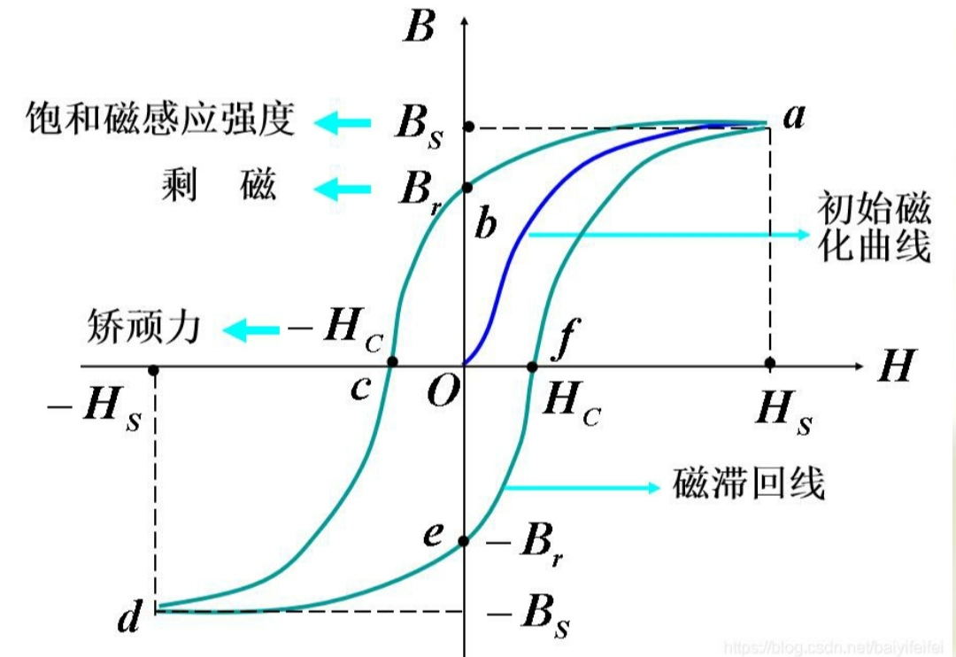
二、实验原理
1、磁滞回线
Hs:当H增加到这一值时，B不再增加，达到饱和。
Br:剩磁 Hc:矫顽力
不断地正向或反向缓慢改变磁场，磁化曲线为一闭合曲线——磁滞回线。

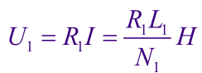
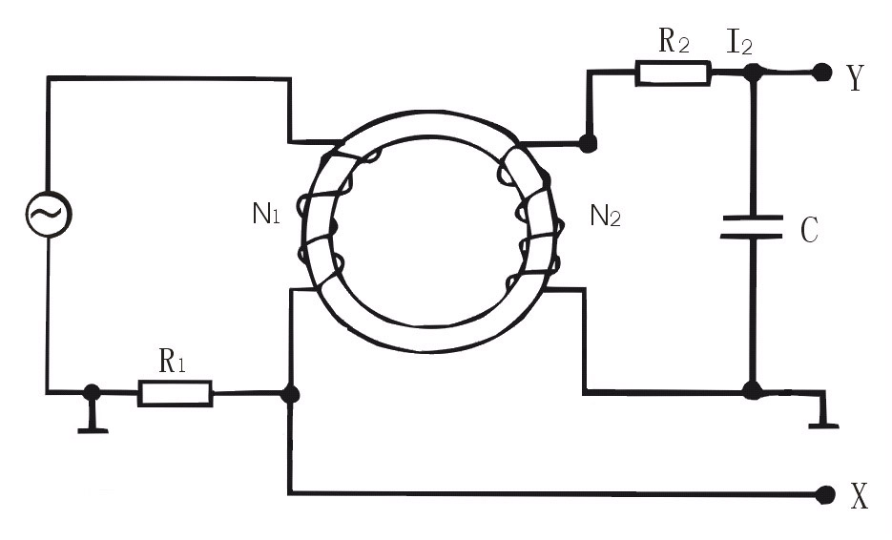
将U1和Uc分别接入到示波器
的x轴和y轴，便得到磁滞回线。
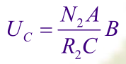

2、磁滞现象
1）当H=0时，B≠0，这说明铁磁材料还残留一定值的磁感应强度Br，通常称Br为铁磁物质的剩余感应强度（剩磁）。
2）若要使铁磁物质完全退磁，即B=0，必须加一个反方向磁场Hc。这个反向磁场强度Hc，称为该铁磁材料的矫顽力。
3）B的变化始终落后于H的变化，这种现象称为磁滞现象。

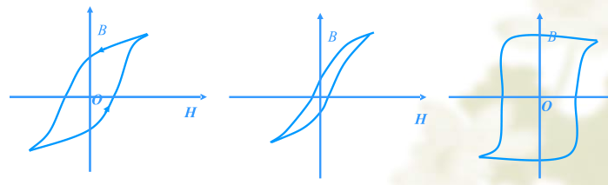
3、磁性材料
磁性材料可分为顺磁质、抗磁质、铁磁质等。
铁磁材料可分为硬磁和软磁两大类，区别在于Hc不同。

4、磁化原理
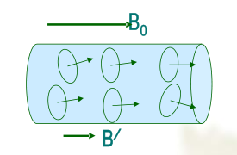
一般材料的磁化原理 铁磁质的磁化原理
具有“磁畴”，磁化不是线性、单值的

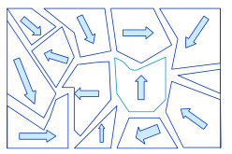
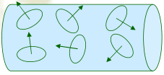
无外磁场时 有外磁场时

在微观上，磁性材料的磁性主要是由微观带电粒子的自旋及绕轴轨道运动产生的。 实验上的证明有塞曼效应、斯特恩-盖拉赫实验以及核磁共振等。
磁特性的应用如记录介质（磁带、磁盘等）、巨磁阻材料、磁共振成像等。
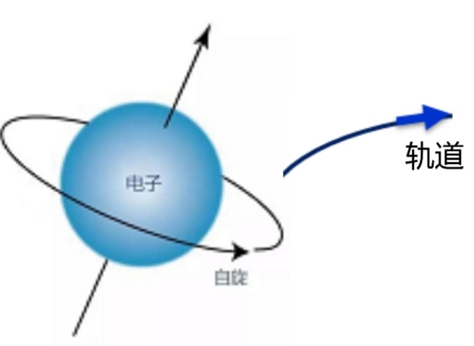

三、实验仪器：

DH4516N磁特性综合测量实验仪 GDS1104R数字示波器
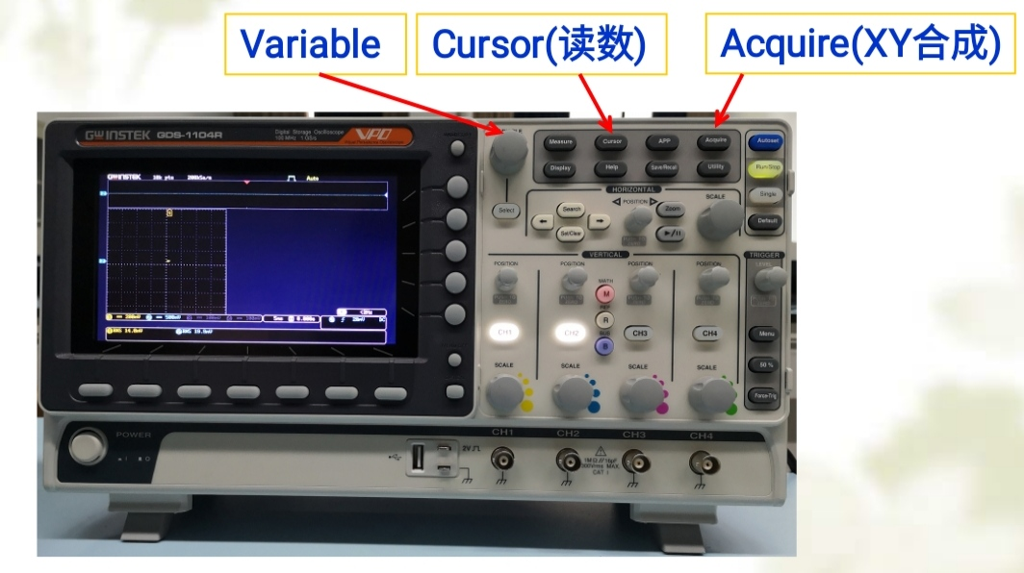
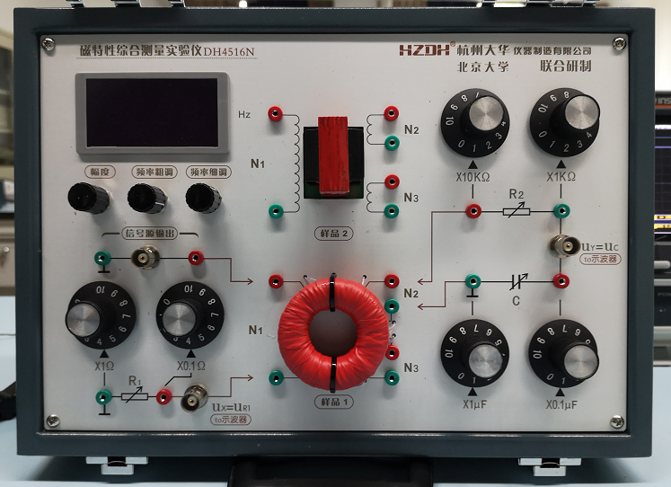

四、实验内容：

1、线路连接
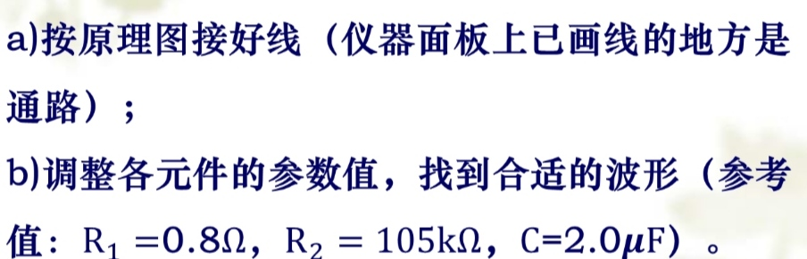
2、示波器的操作
a)按Acquire键将模式改为xy。
b)按Cursor键两下出现坐标读取的横竖线，按H Cursor和V Cursor键对应的按钮选定某一组或两组坐标，再旋转Variable旋钮移动坐标读数。


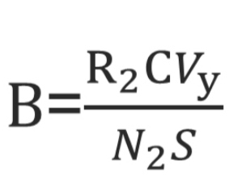
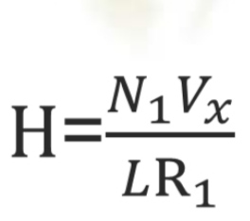
3、读取数据

a)磁滞回线


b)磁化曲线
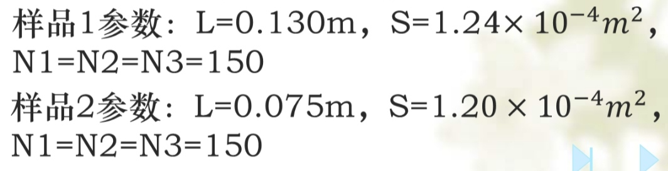

五、数据记录：
组号： ；姓名
- 磁化曲线
序号 | X/格 | H/（A/m） | Y/格 | B/mT
1
2
3
4
5
6
7
8
9
10
11
12

b）磁滞曲线
X/格 | H/(A/m) | Y/格 | B/mT | X/格 | H/(A/m) | Y/格 | B/mT

